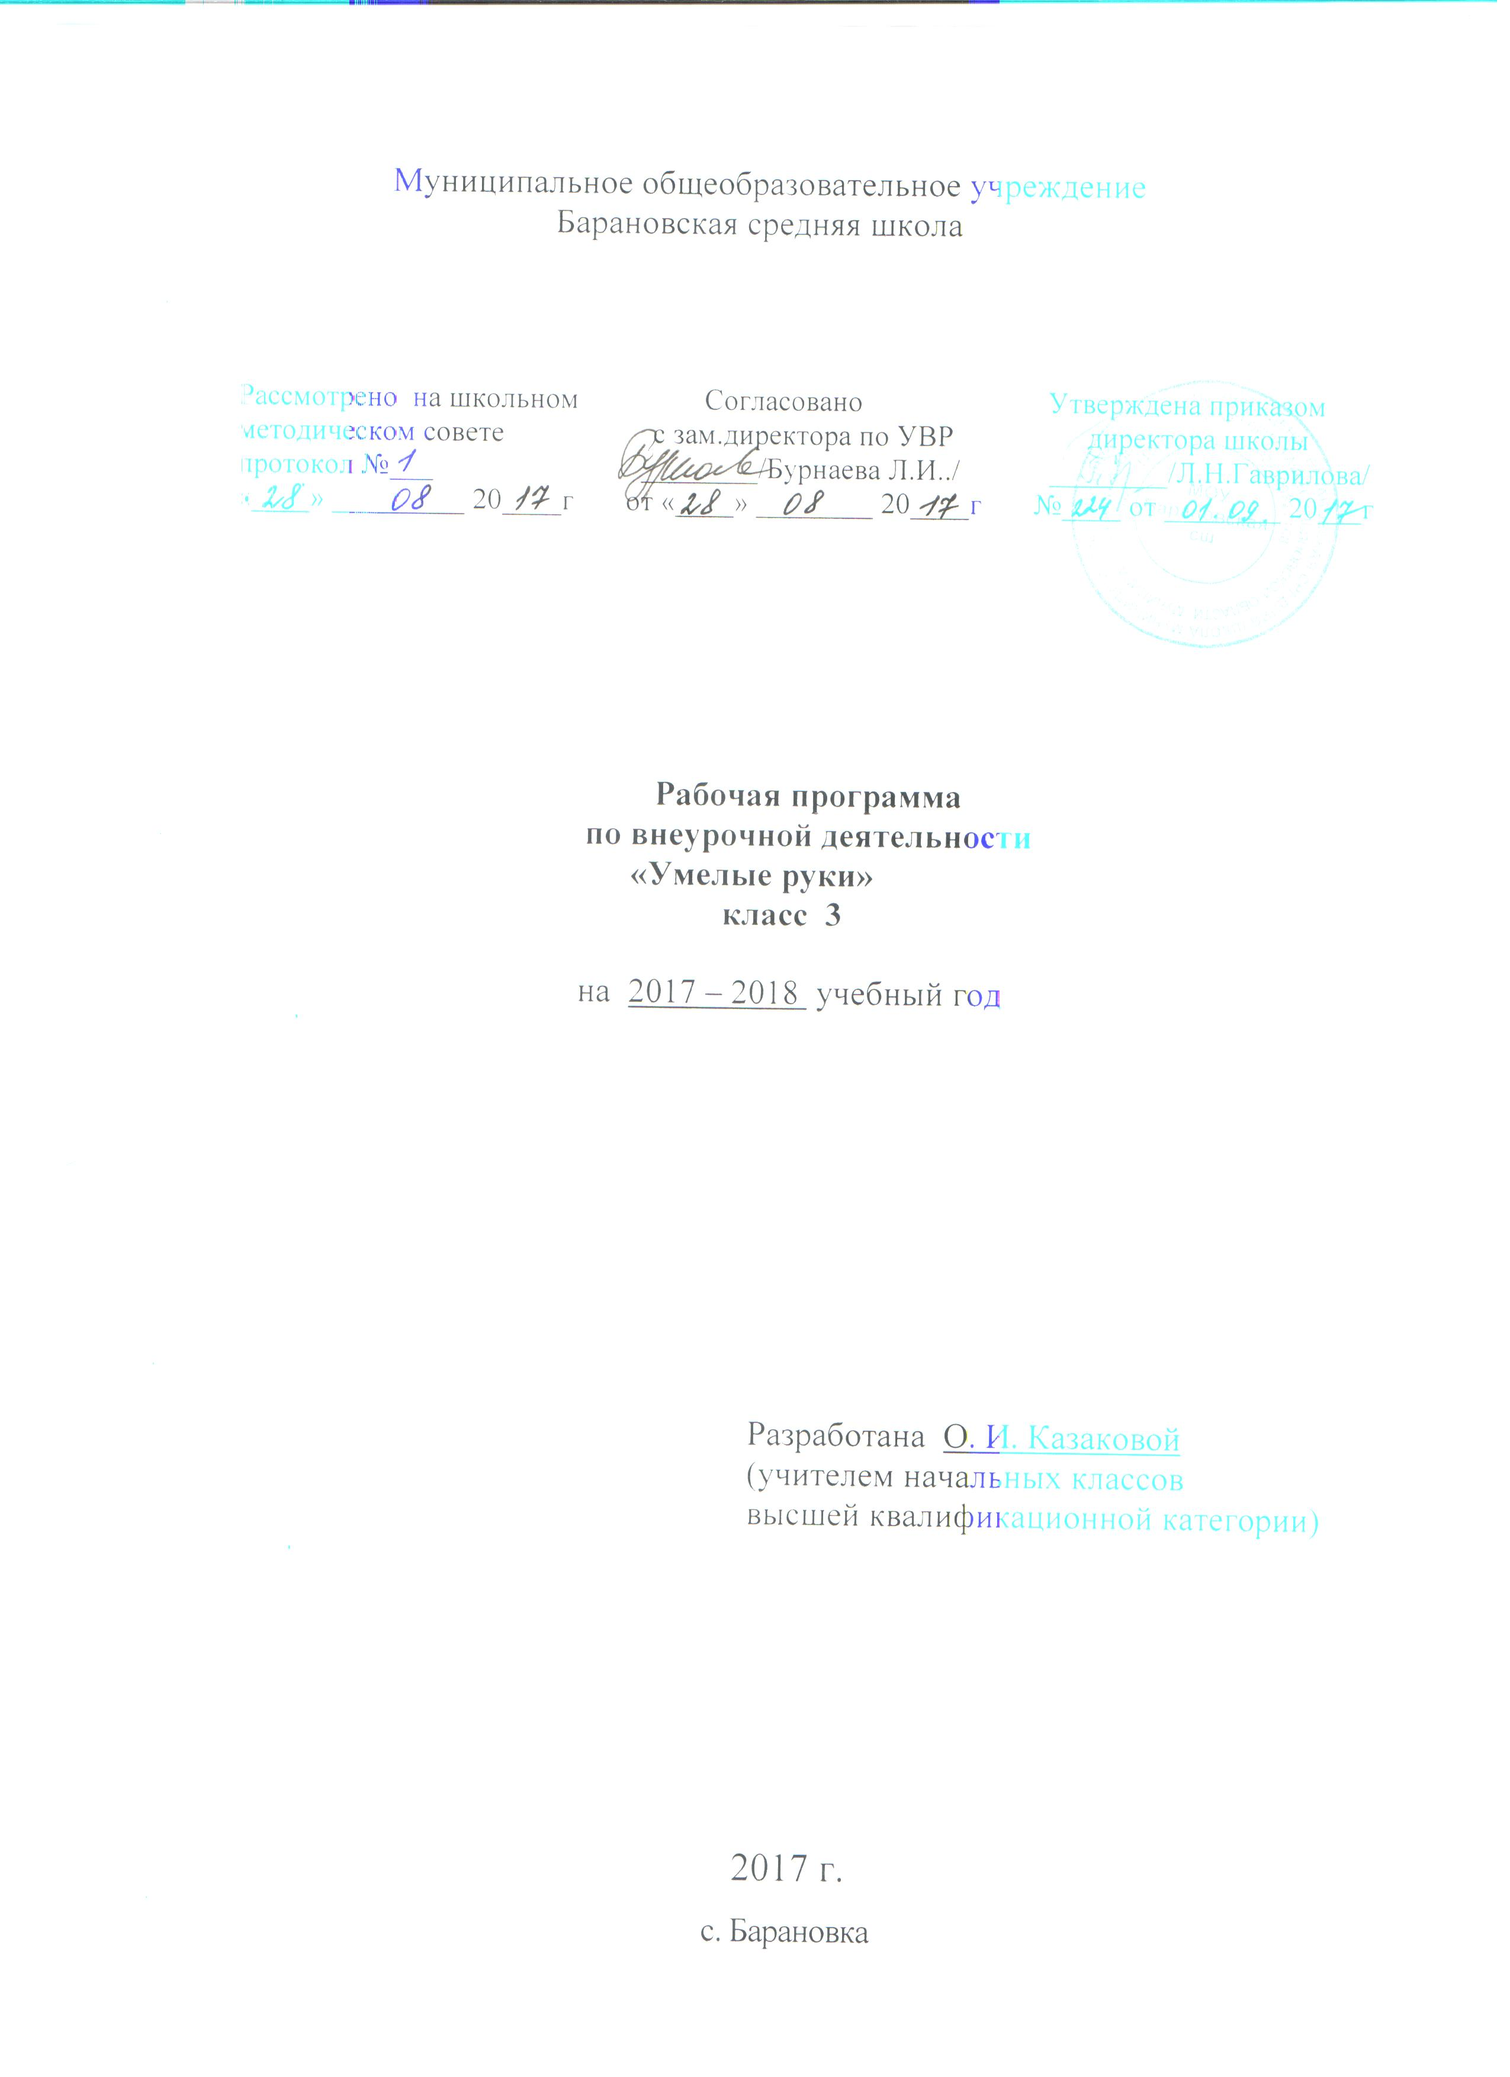

ПОЯСНИТЕЛЬНАЯ ЗАПИСКА

Общая характеристика программы
Рабочая программа внеурочной деятельности «Умелые руки» для 3 класса составлена на основе следующих нормативно-правовых документов:

Федеральный закон от 29.12.2012 N 273-ФЗ "Об образовании в Российской Федерации"
- САНПиН 2.4.2821-10, зарегистрированные в Минюсте РФ 03.03.2011г., регистрационный № 19993.
- Приказ Министерства образования и науки Российской Федерации от 31 марта 2014 г. № 253 «Об утверждении федерального перечня учебников, рекомендуемых к использованию при реализации имеющих государственную аккредитацию образовательных программ начального общего, основного общего, среднего общего образования».
- Приказ Министерства образования РФ от 06.10.2009г. № 373 «Об утверждении федерального государственного образовательного стандарта начального общего образования», с изменениями, внесёнными приказами Минобрнауки России от 26.11.2010 № 1241, от 22.09.2011 № 2357.
- Письмо Департамента общего образования Минобрнауки России от 12 мая 2011 г. № 03-296 «Об организации внеурочной деятельности при введении федерального государственного образовательного стандарта общего образования».
- Организация внеурочной деятельности в начальной школе: сборник программ/ составители А.П. Мишина, Н.Г. Шевцова/ по общей редакцией Н.В. Калининой, В.В. Зарубиной. – Ульяновск: УИПКПРО, 2011. – 119 с.
Содержание программы представлено различными видами трудовой деятельности (работа с бумагой, тканью, мехом, работа с природным материалом, пластилином, работа с бросовым материалом) и направлена на овладение школьниками необходимыми в жизни элементарными приемами ручной работы с разными материалами, изготовление игрушек, различных полезных предметов для школы и дома. По каждому виду труда программа содержит примерный перечень практических и теоретических работ. Программа рассчитана на 4 года обучения, 1 час в неделю. Целесообразно с первого года обучения предлагать учащимся художественно-технические приемы изготовления простейших изделий.
Целью курса является саморазвитие и развитие личности каждого ребёнка в процессе освоения мира через его собственную творческую предметную деятельность.
У учащихся начальных классов еще недостаточно развита мускулатура пальцев рук, координация движений, слабо развит глазомер. Эти обстоятельства требуют от педагога, кроме фронтального инструктажа, широко использовать индивидуальный.
Задачи данной программы:
  - Развитие:
- творчества;
- сенсорики, мелкой моторики рук;
- пространственного воображения;
- технического и логического мышления, глазомера;
- способности самостоятельного выполнения и создания различных поделок.
  - Овладение:
    - начальными технологическими знаниями, умениями и навыками;
    - опытом практической деятельности по созданию поделок;
    - способами планирования и организации досуговой деятельности;
    - навыками творческого сотрудничества.
  - Воспитание:
- уважительного отношения к результатам труда;
- интереса к творческой и досуговой деятельности;
- практического применения правил сотрудничества в коллективной деятельности.
Занятия помогут детям познакомиться с разными свойствами материала; происхождением ручных ремесел, видами художественного творчества. На теоретическую часть занятия должно отводиться втрое меньше времени, чем на практические действия. Это обосновано тем, что теоретическую работу под руководством учителя можно ускорить, организовав обсуждение в динамичной, весёлой, захватывающей форме, а самостоятельные практические действия должны вестись неторопливо, в строго индивидуальном ритме, обеспечивающем формирование трудовых умений на должном уровне.
Ручная умелость развивается в процессе обработки разных материалов. На занятиях дети овладеют такими операциями, как вырезание, скручивание, складывание, сгибание, слипание и т. д.
Расширению познавательной деятельности могут служить материалы музеев, выставок, экскурсий на природу. Нужно сообщать детям о народных праздниках; им интересно узнавать о доисторических животных.
Разнообразное выполнение заданий будут сопровождаться интересом детей к своей работе и к работе товарищей.
На занятиях следует принять все меры для обеспечения безопасности труда детей; личной гигиены учащихся. Перед выполнением работ, экскурсий необходимо проводить дополнительный инструктаж.
Приемы разметки ткани с помощью продергивания нитей, обработки края бахромой. Способы соединения материала с помощью пластилина, ниток, клея.
Разные способы выполнения мозаики, плетения; дети приобретают умения: складывать бумагу по прямой линии, экономно размечать детали на бумаге, соединять их, лепить разными способами. Большое значение приобретает выполнение правил культуры труда, экономного расходования материалов, бережного отношения к инструментам, приспособлениями и материалами. Контролировать свои действия в процессе выполнения работы. Давать словесную характеристику изготовленным поделкам.
В процессе занятий по рукоделию учащиеся закрепляют навыки работы с такими универсальными инструментами и приспособлениями, как ножницы, иглы, шаблоны (выкройки) для разметки тканей, различными измерительными инструментами.
Изготовление изделий необходимо строить на различном уровне трудности: по образцу, рисунку, простейшему чертежу, по собственному замыслу ребёнка с учётом индивидуальных особенностей и возможностей школьника. При изготовлении какого-либо изделия ребёнок учится устанавливать последовательность выполнения действий, порядок работы инструментами.
Главной задачей учителя, проводящего занятие, должна быть забота о развивающем характере обучения, заложенном в содержании. Методическое решение этой задачи будет состоять в том, что нужно постараться поменьше объяснять, лучше вовлекать детей в обсуждение, нельзя перегружать занятие новыми сведениями, торопить детей и сразу стремиться на помощь, если что-то не получается. Ребенок должен попробовать преодолеть себя; в этом он учится быть взрослым, мастером.
Результатом реализации данной образовательной программы являются выставки детских работ, как местные (на базе школы, села), так и районные. Использование поделок-сувениров в качестве подарков для первоклассников, дошкольников, ветеранов, учителей и т.д.; оформление зала для проведения праздничных утренников.

Тематическое планирование и содержание программы
3 года обучения
№ | Тема | Содержание | Всего часов | Теоретичес  ких | Практичес  ких | Экскурсии
1 | Вводное занятие | - правила по технике безопасности;  - соблюдение порядка на рабочем месте. | 1 | 1 | -----
2 | Работа с природным материалом | - аппликации из листьев;  - поделки из шишек и желудей;  - изготовление открыток;  - изготовление панно. | 5 | 1 | 4 | Экскурсия на природу
3 | Работа с бумагой и картоном | - изготовление елочных игрушек;  - изготовление новогодних сувениров;  - изготовление карнавальных масок;  - изготовление поздравительных открыток;  - изготовление гирлянд (коллективная работа);  - изготовление игрушек-гигантов. | 10 | 3 | 7
4 | Работа с тканью, мехом | - шитье мягкой игрушки;  - изготовление игрушек-сувениров;  - изготовление настенного кармашка для расчёсок и сотовых телефонов. | 5 | 1 | 3 | посещение выставок в ЦДТ
5 | Работа с бросовым материалом. | - шитье настенного кармашка (подбор открыток, изготовление выкроек, шитье деталей петельным швом, сбор деталей;  - шитье игольницы (из открыток);  - изготовление подставки для чайника;  - изготовление кукол из чулок (шитье одежды, эстетическое оформление работы);  - работа по замыслу детей. | 10 | 2 | 8
6 | Работа с пластилином | - пластилиновая аппликация на стекле (по замыслу детей);  - пластилиновая аппликация на картоне с использованием семян, камешек, листьев;  - изготовление панно;  - изготовление фигурок домашних и диких животных. | 2 | 1 | 1
7 | Итоговое занятие | - подведение итогов. | 1 | 1 | 1
 | Итого |  | 34 | 10 | 24

Планируемые результаты
К концу 3 года обучения учащиеся должны знать:
- название, назначение, правила пользования ручным инструментом для обработки бумаги, картона, ткани и других материалов;
- правила безопасности труда и личной гигиены при обработке различных материалов;
- приемы разметки (шаблон, линейка, угольник, циркуль);
- способы контроля размеров деталей (шаблон, угольник, линейка).
К концу 3 года обучения учащиеся должны уметь:
- правильно называть ручные инструменты и использовать по назначению;
- выполнять работу самостоятельно без напоминаний;
- организовать рабочее место и соблюдать порядок во время работы;
- понимать рисунки, эскизы (определять название детали, материал, из которого она должна быть изготовлена, форму, размеры);
- самостоятельно изготовлять изделия, предусмотренные программой (по образцу, рисунку, эскизу).

Условия реализации программы
Инструменты и приспособления: простой карандаш, линейка, фломастеры, угольник, циркуль, цветные карандаши, портновский мел, ножницы канцелярские с закругленными концами, кисточка для клея и красок, иголки швейные, для вышивания, портновские булавки, шило, спицы, пяльцы, шаблоны выкроек, схемы по вязанию, схемы по бисероплетению.
Материалы: бумага цветная для аппликаций, самоклеющаяся бумага, ватман, калька копировальная, альбом, цветной картон; ткань, мех, вата, ватин, тесьма, кружева, нитки швейные – белые, черные и цветные, мулине; проволока тонкая мягкая, леска, клей ПВА, силикатный, бисер, стеклярус; корни, стебли, цветы, соцветия, шишки; катушки деревянные, спичечные коробки, яичная скорлупа, пластмассовые бутылки, открытки, обрезки кожи, поролон, шерстяная пряжа.

Календарно – тематическое планирование.

№  п/п | Тема занятия | Кол-во  часов | Дата
№  п/п | Тема занятия | Кол-во  часов | По плану | Факти-  чески
1. | Вводное занятие. Правила по техник е безопасности. Соблюдение порядка на рабочем месте. | 1
 | Работа с природным материалом. | 5
1. | Аппликация из листьев. | 1
2-3 | Поделки из шишек и желудей. | 2
4 | Изготовление открыток. | 1
5 | Изготовление панно. | 1
 | Работа с бумагой и картоном. | 10
1-2 | Изготовление ёлочных игрушек. | 2
3-4 | Изготовление новогодних сувениров. | 2
5-6 | Изготовление карнавальных костюмов. | 2
7 | Изготовление поздравительных открыток. | 1
8 | Изготовление гирлянд. | 1
9-10 | Изготовление игрушек – гигантов. | 2
 | Работа с тканью, мехом | 5
1-2 | Шитьё мягкой игрушки. | 2
3 | Изготовление игрушек – сувениров. | 1
4-5 | Изготовление настенного кармашка для расчёски и сотовых телефонов. | 2
 | Работа с бросовым материалом | 10
1-2 | Шитьё настенного кармашка. | 2
3-4 | Шитьё игольницы( из открыток). | 2
5-6 | Изготовление подставки для чайника. | 2
7-8 | Изготовление кукол из чулок (шитьё одежды, эстетическое оформление работы). | 2
9-10 | Работа по замыслу детей. | 2
 | Работа с пластилином | 2
1 | Пластилиновая аппликация. | 1
2 | Изготовление фигурок домашних и диких животных. | 1
1 | Итоговое занятие. | 1

Литература
- Бахметьев А., Кизяков Т. Очумелые ручки.– М.: Росмэн, 1999.
- Виноградова Е.М. Браслеты из бисера. – М.: Олма-Пресс, 1999.
Гусакова М.А. Аппликация : Учебное пособие для пед. Училищ. – М.: Просвещение, 1987.
- Гусакова М.А. Подарки и игрушки своими руками. – М., 1999.
- Докучаева Н.С. Сказки из даров природы. – П.: Диамант, 2001.
- Еременко Т.И. Рукоделие. – М.: Легпромбытиздат,1989.
- Кочетова С.В. Игрушки для всех. – М.: Эксмо, 2004.
Проснякова Т.Н. Школа волшебства : рабочая тетрадь, 1 класс. – Самара: Уч. литература, 2005.
- Проснякова Т.Н. Уроки мастерства. – Самара: Уч. литература, 2003.
- Ханашевич Д.Р. Подружки – рукодельницы. – М., 1987.
- Ханашевич Д.Р. Я вяжу и вышиваю. – М., 1987.

